“Economia de Francisco” será ‘on-line’, de 19 a 21 de novembro
29/10/2020

Papa Francisco
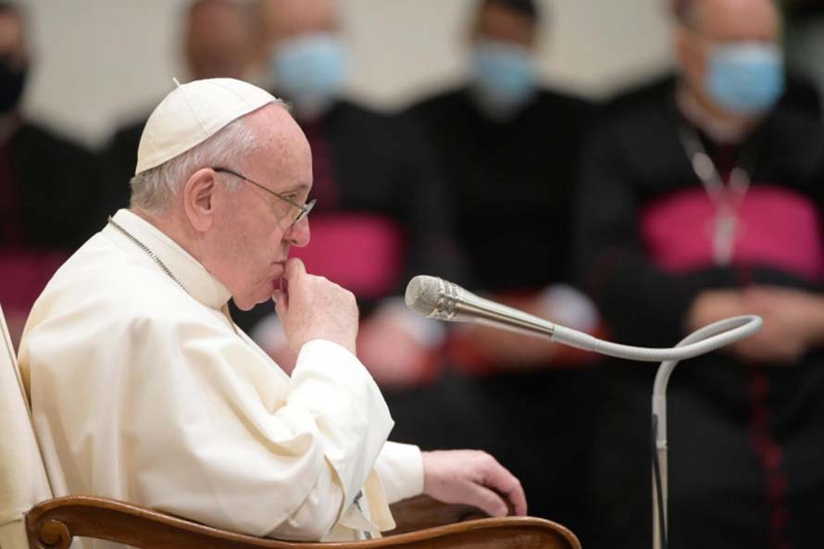
Realizou-se na manhã desta terça-feira, 27, na Sala de Imprensa da Santa Sé, a apresentação do The Economy of Francesco, evento internacional que tem como protagonistas jovens economistas e empresários de todo o mundo, e que se realizará de 19 a 21 de novembro em live streaming no portal francescoeconomy.org. Para o final dos três dias, confirmada a participação “virtual” do Papa Francisco.
Intervieram nesta manhã padre Enzo Fortunato, diretor da Sala de Imprensa do Sacro Convento de Assis e responsável pela estrutura de informação da “Economia de Francisco”; prof. Luigino Bruni, professor catedrático de Economia Política da Universidade Livre Maria Santissima Assunta de Roma e diretor científico de “A Economia de Francisco”; irmã Alessandra Smerilli, professora catedrática de Economia Política da Pontifícia Faculdade de Ciências da Educação Auxilium e membro da Comissão Científica “A Economia de Francisco”; a advogada Francesca Di Maolo, presidente do “Instituto Seráfico” de Assis e membro da Comissão Organizadora de “A Economia de Francisco”; dra. Florencia Locascio, da equipe de “A Economia de Francisco”, na modalidade remota, da Argentina.
Jovens são os protagonistas
A iniciativa ganhou corpo a partir do convite do Santo Padre dirigido em 11 de maio de 2019 a economistas, estudantes, empresários e empresários com menos de 35 anos.
O Papa Francisco, de fato, pretende iniciar, com jovens e um grupo de especialistas qualificados, um processo de mudança global para que a economia de hoje e de amanhã seja mais justa, fraterna inclusiva e sustentável, sem deixar ninguém para trás.
O encontro estava agendado para se realizar de 26 a 28 de março deste ano em Assis, mas com a emergência provocada pela pandemia de coronavírus, acabou sendo adiado para novembro, via streaming. O próximo encontro, este sim presencial, está programando para se realizar, sempre na cidade de São Francisco, no outono de 2021, quando as condições de saúde permitirem a participação de todos.
A organização do evento The Economy of Francesco, em versão on-line, permitirá que todos os jovens inscritos (2.000 de 120 países) participem do encontro nas mesmas condições, de compartilhar suas experiências, trabalhos, propostas e as reflexões amadurecidas nos últimos meses.
O programa do evento digital será inovador, participativo e global. Assis sediará a “direção” do evento e as transmissões ao vivo de locais históricos franciscanos: Basílica de São Francisco de Assis, Igreja de São Damião, Santuário de Rivotorto, Basílica de Santa Clara, Santuário da Despojamento, Palazzo Monte Frumentario.
Haverá espaço para conferências com jovens economistas e empresários, em diálogo com personalidades de renome internacional, para discutir os temas, propostas e perspectivas da Economia de Francisco. Haverá também momentos de meditação e reflexão.
As 12 aldeias temáticas, transformadas em sessões de trabalho on-line que os jovens realizaram nos últimos meses são: trabalho e cuidado; gestão e dom; finanças e humanidade; agricultura e justiça; energia e pobreza; lucro e vocação; policies for happiness; CO2 da desigualdade; negócios e paz; Economia é mulher; empresas em transição; vida e estilos de vida.
Palestrantes de renome e mídia
Estão previstas conferências com palestrantes de renome internacional, incluindo o prêmio Nobel Muhammad Yunus, além de economistas e especialistas como Kate Raworth, Jeffrey Sachs, Vandana Shiva, Stefano Zamagni, Mauro Magatti, Juan Camilo Cardenas, Jennifer Nedelsky, Sr. Cécile Renouard, assim como numerosos empresários com experiência e competências consolidadas. Todos os palestrantes estarão disponíveis para ouvir os jovens também em entrevistas pessoais, bem como em sessões interativas de grupos limitados de participantes.
O mundo precisa da criatividade e do amor dos participantes que, como artesãos do futuro, estão tecendo a Economia de Francisco, entre o já e o ainda não.
Para a mídia que deseja fazer entrevistas e participar do evento, será necessário enviar uma solicitação para accrediti@sanfrancesco.org
A organização está confiada a uma Comissão Organizadora composta por: Diocese de Assis, Instituto Seráfico, Município de Assis, Economia de Comunhão, e com o apoio, em nome da Santa Sé, do Dicastério para o Serviço de Desenvolvimento Humano Integral, que patrocina a iniciativa e as Famílias franciscanas.
Material multimídia, programa, informações e palestras completas estão disponíveis neste link: https://goo.gl/kkt14Q
A coletiva na Sala de Imprensa
Uma breve síntese do que falaram os participantes da apresentação do evento na manhã desta terça-feira:
Padre Enzo Fortunato, responsável pela comunicação do evento
A pandemia está expondo o sistema econômico atual: escolher o lockdown e salvar vidas ou continuar como antes, colocando em risco a vida das pessoas? O que é certo, é que estamos perante um sistema chamado a regenerar-se por aquele caminho que São Francisco com os seus filhos e o Papa indicaram à sociedade de ontem e de hoje. Somos chamados a repensar as perspectivas com que sonhamos. Não podemos esquecer os escritos de São Francisco: “E eu trabalhei com as minhas mãos e quero trabalhar … quero que todos trabalhem” é a expressão que sintetiza simbolicamente o momento histórico que estamos vivendo. Com a alegria no coração pela histórica assinatura do último dia 3 de outubro, a bússola para o nosso caminho e o olhar do Papa que nomeou o nosso cardeal Custódio ao serviço da Igreja e da humanidade, prossegue o caminho para uma sociedade fraterna.
Luigino Bruni, responsável científico pela “Economia de Francisco”
A economia de Francisco se tornou o mais amplo movimento de jovens economistas e empreendedores do mundo. É também a construção de um capital espiritual global de que a economia tanto precisa. A publicação da Encíclica Fratelli tutti ofereceu-nos novas percepções que não podemos ignorar no trabalho do evento. A ideia central na Encíclica de que o irmão é o próximo é também o coração da vida de São Francisco de Assis. A primeira palavra desta Encíclica sobre a fraternidade o Papa a escreveu com a escolha do seu nome: Francisco. Há uma continuidade entre o evento desejado pelo Santo Padre que em maio de 2019 escreveu a jovens economistas e empresários de todo o mundo convocando-os a Assis, lugar simbólico e coração do movimento, e a Encíclica sobre a fraternidade. Uma continuidade que nos estimula a continuar no caminho que empreendemos.
Irmã Alessandra Smerilli, do Comitê Científico da “Economia de Francisco”
Um tema transversal a tantas aldeias é o da revalorização do cuidado dentro da sociedade e da economia, como chave para moldar o futuro, juntamente com a necessidade de um olhar mais feminino e de uma maior participação das mulheres por uma economia e finanças mais inclusivas. Os jovens como convidados estão se tornando protagonistas, demonstrando um sentido de responsabilidade, ideias inovadoras, capacidade de diálogo que se estende pelos 5 continentes: são um ‘presente’ (e não apenas um futuro) que deve ser ouvido. Graças ao Papa Francisco tiveram e estão tendo espaços de escuta, graças a São Francisco eles encontram inspiração para mudar a economia atual e dar alma à economia do futuro.
Stefania Proietti, prefeita de Assis
A Economia de Francesco é um evento, ainda que na modalidade digital, de grande importância para traçar a nova economia e, portanto, o futuro do nosso planeta, o destino da humanidade. O Pacto será assinado – ainda que digitalmente – em Assis, que com Laudato Si e Fratelli tutti coloca as pessoas e a criação no centro de todos os nossos esforços, e isso para nós é motivo de orgulho e também de responsabilidade.
Francesca di Maolo, do Comitê Organizador da “Economia de Francisco”
Temos tantas expectativas em relação a esses jovens que, mesmo não podendo estar fisicamente em nossa cidade, estão trabalhando há meses para mudar o rumo da economia. Quem, senão os jovens, ainda podem sonhar em como deve ser o nosso amanhã? Um futuro sem guerras, sem abandono, em que possa crescer uma economia que saiba acolher e defender a vida, que esteja ao serviço do homem, inclusiva e que cuide da criação. Muitos estão esperando por este evento.
Florencia Locascio, da equipe da “Economia de Francisco”
A participação on-line, com suas limitações, abriu grandes oportunidades para nós: graças aos webinars há cada vez mais protagonistas de todo o mundo. No dia 20 de novembro, será realizada uma maratona streaming onde, nos diferentes fusos horários, cada país terá um espaço para mostrar vídeos, atividades ou dados de pesquisa relativos a um tema que seja particularmente relevante para o seu território específico, naturalmente ligado aos temas que temos trabalhei nos últimos meses.
Os números
De maio a outubro foram realizadas 27 conferências preparatórias on-line, transmitidas no Facebook e YouTube:
Países conectados – Mais de 40, incluindo Itália, Argentina, Brasil, Costa do Marfim, Coreia, Portugal, Camarões, Polônia, Colômbia, Nigéria, Brasil, Espanha, Suíça, Índia, Chile, Bélgica, Irlanda, África do Sul, Botswana, Cuba, México, Filipinas, Uganda e Paquistão.
Visualizações – 45.569
Usuários conectados – 23.334
Horas de visualização – 7.713
Participantes de “A Economia de Francisco” de 19 a 21 de novembro:
Média de idade / sexo / escolaridade – Os protagonistas do evento digital são os 2.000 menores de 35 anos de todo o mundo, 56% homens e 44% mulheres. Eles são economistas, empresários, estudantes, changemakers e operadores do setor social movidos pelo objetivo comum de construir um mundo mais justo e sustentável
As conferências – Os jovens economistas e empreendedores inscritos no evento estarão em diálogo com palestrantes internacionais. As conferências estarão acessíveis a todos através do site oficial.
Os testemunhos – 5 de jovens conectados do México, Líbano, Brasil, Uganda, Itália
Nações Conectadas – 120
Transmissão ao vivo – Todo o evento é transmitido ao vivo em streaming. Serão 4 horas por dia e uma maratona de 24 horas no dia 20 de novembro, graças às conexões e contribuições de jovens conectados em 20 países diferentes
Os lugares – O local principal será a Basílica de São Francisco de Assis conectada com 5 outros lugares significativos para a vida do Santo: Santuário Rivotorto, Igreja de São Damião, Basílica de Santa Clara, Santuário do Despojamento e Palazzo Monte Frumentario
As praças conectadas – Participantes de diversos países criaram HUBS, verdadeiras estruturas para acompanhar juntos o evento, onde as normativas Covid assim o consentirem. Isso permite envolver outros jovens e comunidades inteiras para uma experiência compartilhada e em profundidade, mesmo além das horas do programa online. Até o momento, foram credenciados HUBS em mais de 25 países, 13 somente na Itália: https://francescoeconomy.org/it/eof-hubs/.

Fonte: Vatican News
https://franciscanos.org.br/noticias/economia-de-francisco-sera-on-line-de-19-a-21-de-novembro.html#.X7PgXyxNf8Q.facebook&

